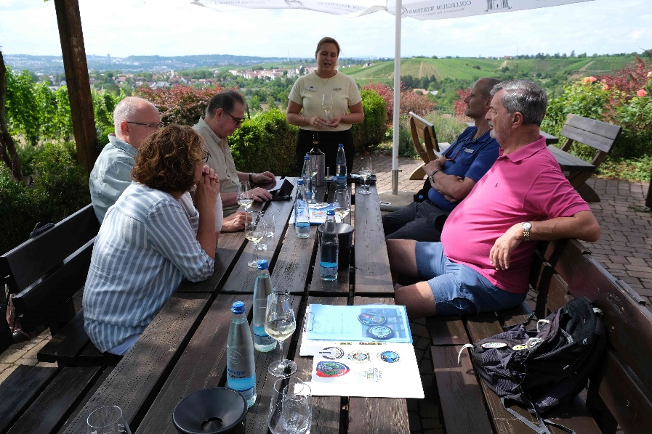
Am 01.08.2022 traf sich der Großteil des Vorstandes beim Collegium Wirtemberg unterhalb der Grabkapelle in Untertürkheim/Rotenberg.

Es stand eine schwere Aufgabe an :

Einen Geschenk-/Jubiläums-/ Gastgeschenkwein aus dieser sehr guten Genossenschaft auszusuchen!

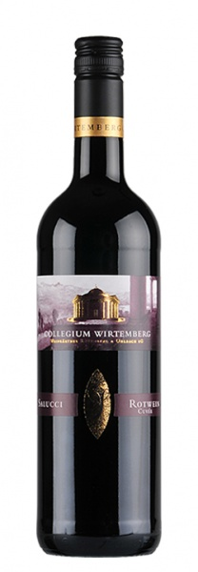
Bisher hatten wir einen Wein aus Rheinhessen, der aber natürlich keinen örtlichen Bezug zu unserer IPA Stuttgart hatte und zudem wollen wir auch die örtliche Wirtschaft stärken.
Unsere angenehme Weinbegleiterin Kim Krehl führte uns durchs sehr breite Angebot des Collegiums. Schließlich entschieden wir uns für

den Weißwein „Cuvée blanc“ und

den Rotwein „Salucci“.

Diese anstrengende Begutachtung endete im „Weingärtle“ in Rotenberg mit einem tollen Ausblick auf die Weinhänge von Uhlbach.

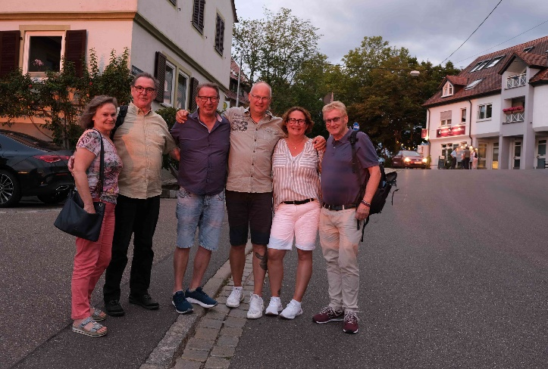
Der Besuch diente nicht nur der Auswahl unserer Geschenkweine, sondern auch dem Abschluss einer Kooperationsvereinbarung zwischen dem Collegium und der IPA Stuttgart, wonach jedes IPA-Mitglied, unabhängig von der Mitgliedschaft bei der Verbindungsstelle Stuttgart, einen Bonus von 5% auf den Einkauf erhält.

Insofern: Auf Euer Wohl!

Servo per Amikeco
Harald WEBER

